«Дадим терроризму достойный отпор (07.02.2017г.)
В целях реализации утвержденного Председателем Антитеррористической комиссии в Республике Дагестан, Главой Республики Дагестан Абдулатиповым Р.Г. от 17 января 2017г. Плана мероприятий по реализации в 2017-2018 годах Комплексного плана противодействия идеологии терроризма в Российской Федерации на 2013-2018 годы в Республике Дагестан ( с учетом изменений от 05.10.2016г. № Пр-1960) в актовом зале ГБПОУ «Аграрный колледж» прошла встреча работников и студентов колледжа с работниками ОМВД России по г. Дагестанские Огни.
На этот раз инициаторами встречи выступили сами работники ОМВД в лице начальника ОУУ и ПДН майора полиции Мирзеханова Гаджизейнала Альдеровича.
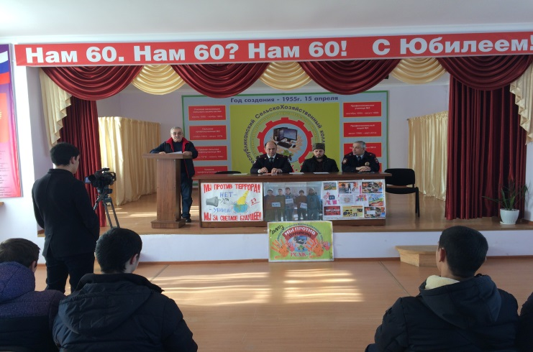
На важность и актуальность проводимой встречи указывает тот факт, что на ней впервые принял активное участие сам начальник ОМВД России по г. Да. Огни подполковник полиции Гасанов Эседуллах Джамалутдинович. Вместе с ним в колледж прибыл большой «десант» работников ОМВД: старший оперуполномоченный ОМВД майор полиции Рамазанов Расим Римиханович, ИПДН ОМВД ст. лейтенант полиции Матиев Эрик Гусейнович, участковый УУП капитан полиции Ахмедханов Ринат. На встречу был приглашен и принял участие имам центральной мечети г. Дагестанские Огни Магомедбеков Абдулмалик.
Открыл встречу зам. директора по УВР ГБПОУ «Аграрный колледж» Бедьятов К.А. Он представил работникам и студентам гостей встречи и остановился на успешной борьбе правоохранительных органов с представителями незаконных бандформирований и идеологов экстремизма и терроризма и необходимости активного содействия им гражданского населения в этой непримиримой борьбе, в т.ч. со стороны педагогического коллектива колледжа, Молодежного центра колледжа.
С докладом «Об актуальных проблемах борьбы с экстремизмом и терроризмом» выступил майор полиции Мирзеханов Г.А... С пространной речью о деятельности правоохранительных органов Республики (в т.ч. и ОМВД г. Даг. Огни) выступил начальник ОМВД подполковник полиции Гасанов Э.Д., который подробно остановился на серьезности проблемы экстремизма, о сложившейся ситуации в городе, республике, стране, об успехах правоохранительных органов в борьбе с экстремизмом и терроризмом и призвал педагогов и студентов колледжа быть бдительными к агитации идеологов экстремизма и терроризма и не предаваться их изощренным формам привлечения в свои ряды, предостеречь себя, своих близких, своих воспитанников, друзей, при необходимости бить тревогу и обращаться в ОМВ города в любое время дня и ночи.
В своем выступлении имам центральной мечети города Абдулмалик Магомедбеков рассказал присутствующим о сущностных различиях традиционного и радикального ислама, о работе Муфтията республики по пресечению деятельности экстремистов в Дагестане и ответил на ряд вопросов, интересующих студентов.
На встрече работали представители городских средств массовой информации (ТВ, городской многотиражки), последовавшая трансляция мероприятия вызвала большой интерес у горожан и по их просьбе повторилась несколько раз.
